8 клас
Тема уроку: Призначення та правила користування електронних листів
- Доброго дня учні, сподіваюсь що ви відпочили на канікулах. А ми продовжуємо навчання.

Епіграф уроку:
В Інтернеті все на відстані витягнутої руки.
Треба тільки знати, як витягнути руку.
Януш Вишневський

- На цьому уроці ми з вами познайомимось з основними правилами безпечної роботи в інтернеті

- Кожен з вас користується послугами інтернету. І ви знаєте що таке електронна адреса.

E-mail (Electronic mail) — електронна пошта — електронний аналог звичайної пошти. Електронна пошта, або, як її ще називають, E-mail (від англ. electronic - електронна, mail - пошта) - служба Інтернету для передачі текстових повідомлень та прикріплених до них файлів у вигляді листів.
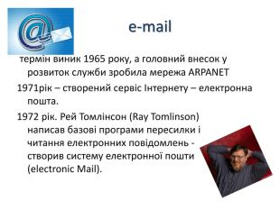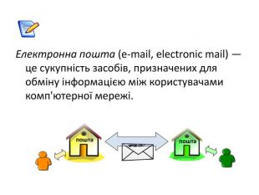

2. Які операції можна виконувати за допомогою електронної пошти?
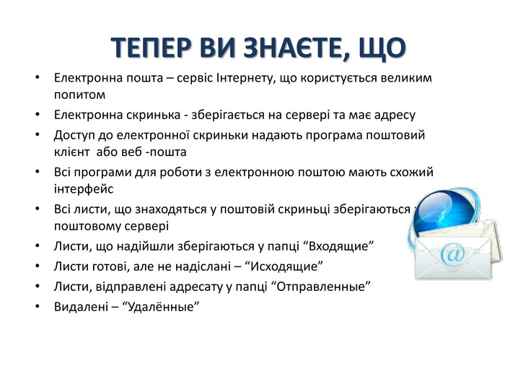

3. Для того, щоб мати можливість обмінюватися листами через електронну пошту, користувач повинен мати доступ до Інтернету та зареєстровану поштову скриньку на одному з поштових серверів.
Що таке поштова скринька?
Електронна поштова скринька — це область пам'яті на одному з мережних комп'ютерів поштового сервера.
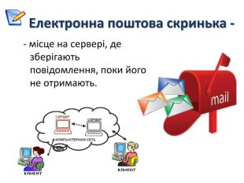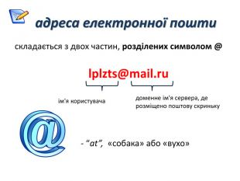

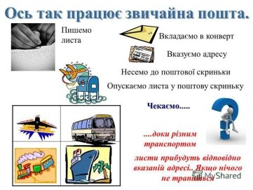

4. Етикет електронного листування
Учасники електронного листування мають дотримуватися загальних правил етикету. Серед них є правила, властиві звичайному листуванню, і суто електронному. Завжди зазначайте тему листа. У тексті листа дотримуйтеся зазначеної теми. Не надсилайте листів із вкладеннями великого об'єму. У відповіді наводьте уривки з листа, на який відповідаєте, а не весь лист. Використовуйте підпис. Не зловживайте в листах смайликами та скороченнями. Будьте ввічливі.
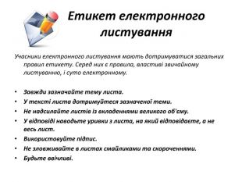
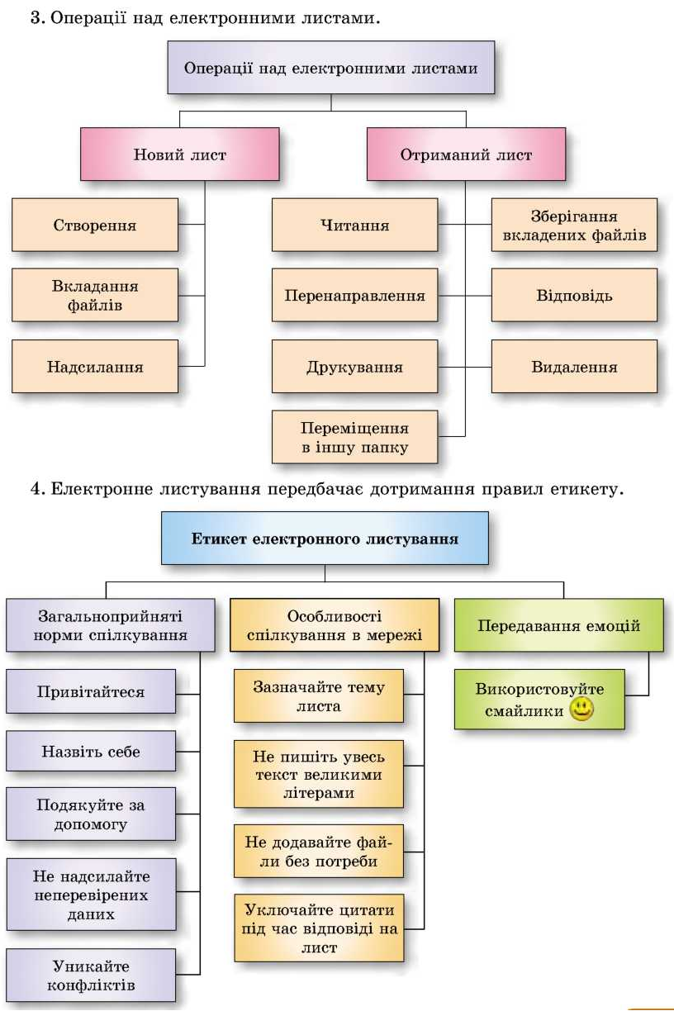

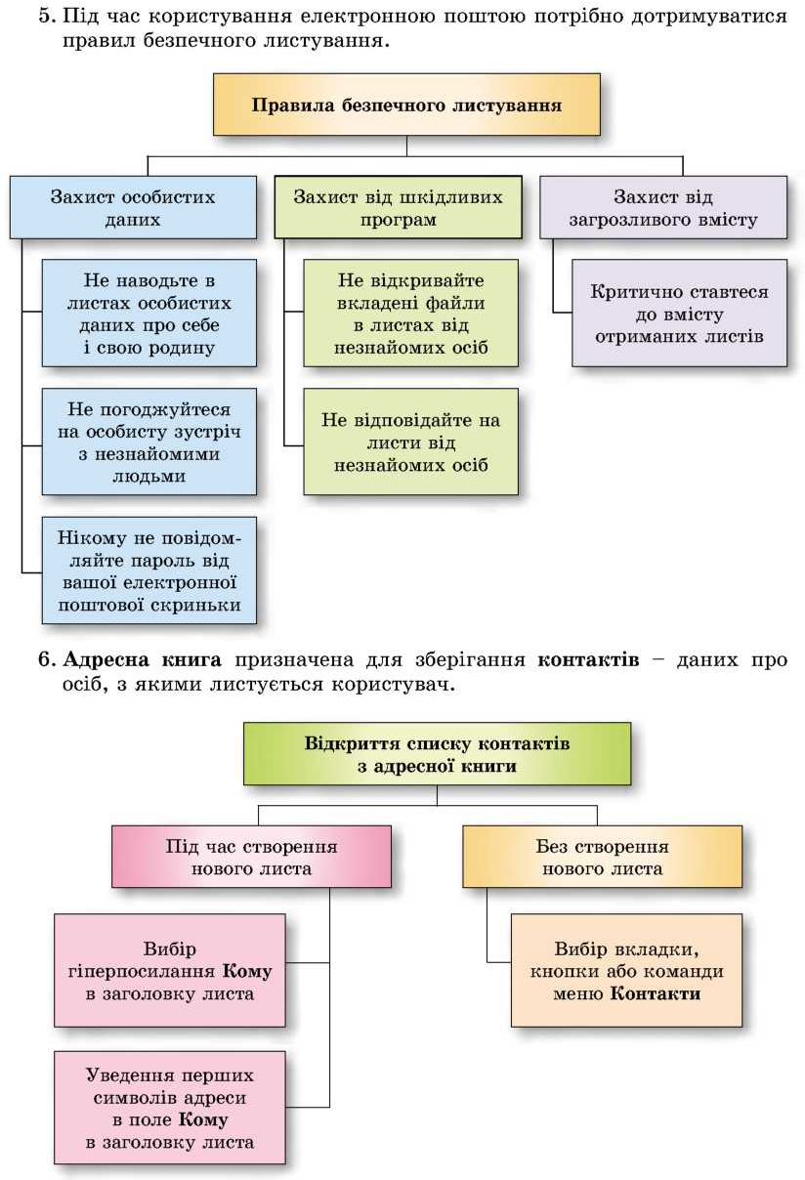

5. Опрацювати конспект уроку. Створити повідомлення на тему «Електронна пошта», та надіслати на мою адресу (nkoladzin@gmail.com).
І дати відповіді на запитання
- Що таке етикет електронного листування?
- Як бути ввічливим при користуванні електронною поштою? Чи завжди потрібно починати лист із звернення й завершувати подякою?
- Для чого в електронних листах використовують смайлики?
- Які небажані листи ти можеш отримати електронною поштою?
- Яких правил слід дотримуватися, щоб робота з електронною поштою була безпечною?
- Для чого створюють нові папки в електронній скриньці? Як перемістити листи до створеної папки?
- Що називають спамом?
- Яке призначення має електронна пошта?

Будьте здорові.

